1.修改下开奖倒计时，两个倒计时时间不统一

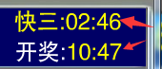

2.将视频内的以下四张图片换掉，图片我已经打包了好。









3.将名称改为《 视频直播系统 》



4.双视频到了晚上21:30分之后就显示停了，后面快三开奖都看不到了，这个需要调整下。在快乐十分第50期结束开奖后，把快乐十分的开奖倒计时归0，这个停字弄到22点30分后再显示出来.

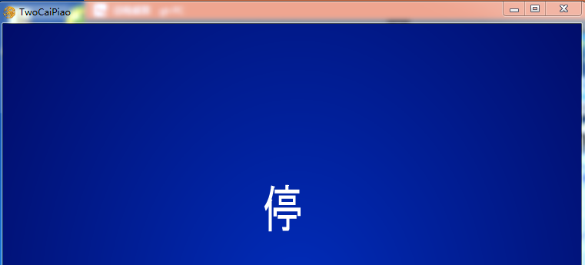

5.在开奖过程中，偶尔会不显示开奖号码的颜色，如下图标识的，需要调整。

